Colegio “Santa Teresita del Niño Jesús”
Materia: Lengua-1°A, B y C
Actividades:
Deportivo 16/08/24-Diario Huarpe
El TCR South América y el Turismo Nacional correrán en San Juan
En septiembre y octubre dos categorías de automovilismo visitarán San Juan, una nacional y otra internacional.

El Autódromo San Juan Villicum volverá a vibrar con la adrenalina del motor durante los próximos meses, ya que se han confirmado dos importantes competencias que llegarán a disputar fechas de sus respectivos campeonatos. Una de ellas es de nivel nacional, siendo la segunda categoría más popular del país con una gran cantidad de seguidores. La otra es de carácter internacional, con la participación de destacados pilotos sudamericanos.
La primera en llegar será la TCR South America, una categoría internacional que ya corrió anteriormente en este circuito. Aunque inicialmente la séptima fecha no estaba confirmada, recientemente se anunció que el Autódromo San Juan Villicum será el escenario de la competencia los días 14 y 15 de septiembre.
La única vez que el TCR South America visitó este circuito fue en 2022, cuando se disputó la última carrera del campeonato y el argentino Fabricio Pezzini se coronó campeón con su Lynk & Co y el equipo PMO Motorsport. En ese fin de semana, Jorge Barrio y Juan Ángel Rosso se llevaron las victorias en sus respectivas carreras.
Por otro lado, la segunda categoría que llegará a San Juan es el Turismo Nacional (TN), la segunda más popular en Argentina después del Turismo Carretera (TC). Actualmente, Diego Leanez es el único representante sanjuanino en esta categoría, aunque su hermano Facundo podría unirse a la competencia si logra reunir los recursos necesarios.

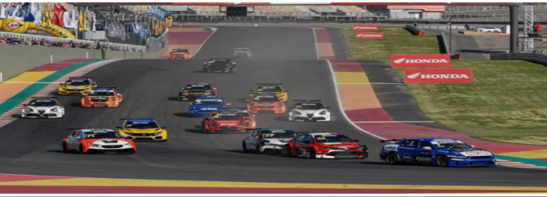

1-Lea atentamente la siguiente noticia y:
-Diga en un breve párrafo el hecho noticioso.
-Identifique las partes del texto.
-Descubra recursos de cohesión, al menos tres de ellos.
2- Oración bimembre/ unimembre.
Lee con atención la teoría de las páginas 50 y 51 del cuadernillo sobre este tema y analiza las oraciones en tu cuaderno de la página 51.

